**Сабақ тақырыбы: *«Мультимедия технологиясы»***

**Сабақтың мақсаты:**

***Білімділік:*** *Оқушылардың жаңа ақпараттық технологияларды пайдалана*

*отырып кәсіпке бейімдеу , меңгерген материалын қолдануға*

*дағдыландыру.*

***Дамытушылық;****Оқушының іскерлігі мен бейімге қалыптастыру,*

*шығармашылығын ізденісін қалыптастыру*.

***Тәрбиелік****:Ұйымшылдыққа,топпен жұмыс істей білуге тәрбиелеу;*

**Сабақтың әдісі:** *топтық жұмыс*

**Сабақтың түрі:** *Жаңа білімді меңгерту сабағы*

**Көрнекілігі**: *слайдаттар, сызбалар.*

**Қолданылатын құралдар:** *Интерактивтітақта.*

**Сабақтың барысы:**

*1.Ұйымдастыру*

*2.Үй тапсырмасын тексеру;*

*3.Үй тапсырмасын бекіту;*

*4.Оқушылардың назарын сабаққа аудару****;***

**I. Ұйымдастыру.**

1. Кіріспе.

**«Қазіргі заманда жастарға ақпараттық технологиямен байланысты әлемдік стандартқа сай мүдделі жаңа білім беру өте қажет»**

**Н. Ә. Назарбаев**

**II. Үй тапсырмасын тексеру.**

***«Топтық жұмыс»***

I-топ:

Презентациялар технологиясын жаңа сабақты түсіндіруде пайдалануды көрсетеді

II-топ:

Презентациялар технологиясын жаңа сабақты бекітуде пайдалануды көрсетеді

III-топ:

Презентациялар технологиясын сабақты қортындылағанда пайдалануды көрсетеді

**III. Үй тапсырмасын бекіту:**

1. ***«Топтастыру» әдісі***

**IV. Жаңа сабақ.**

1. ***Кіріспе.***

XXI ғасыр – жаңа технология мен ақпараттандыруғасыры. ҚазақстанреспубликасыныңпрезидентіН.Ә.НазарбаевтыңҚазақстанхалқынажолдауындакомпьютерліксауаттанужөнінде баса айтылған. Осығанбайланысты XXI ғасырдаақпараттанғанқоғамқажеттілігінқанағаттандыруүшінбілім беру саласындатөмендегідейміндеттердішешукөзделіпотыр: компьютерліктехниканы, интернет, компьютерлікжелілерді, электрондықжәнетелекоммуникациялыққұралдарды, электрондықоқулықтардыоқуүрдісінетиімдіпайдалануарқылыбілімсапасынарттыру.

Оқыту, білім беру тәжірибесіпедагогикалықүрдістіңсапасынүнеміарттырыпотырудыталапетеді. Солсебептіпедагогикалықүрдістітехнологияландырумәселесімаңыздыболыпсаналады.

1. ***Мультимедия технологиясы***

Білім беру жүйесіндегі жаңа ақпараттық технология дегеніміз – оқу және оқу-әдістемелік материалдар жинағы, оқу қызметіндегі есептеуіш техниканың техникалық құралдары, олардың ролі мен орны туралы ғылыми білімнің жүйесін және оқытушылар еңбектерін жүзеге асыру үшін оларды қолдану формалары мен әдістері деген анықтама беруге болады. Яғни, ақпараттық технология – білім беру мекемесі мамандарының жұмысын жүзеге асырушы әдістер мен формалар және балаларға білім беруші құрал.

***Мультимедия*** – компьютерде дыбысты,ақпаратты, тұрақты және қозғалыстағы бейнелерді көрсету үшін жинақталған технология. «Мультимедия» - екі жай сөзден тұратын күрделі сөз: «мульти» - көп, «медиа» - алып жүруші немесе тасымалдаушы. Осылайша, «мультимедия» те компьютерлік терминін «көптеген тасымалдаушылар деп аударуға болады, яғни мультимедия ақпаратты (дыбыс, графика, анимация және т.б.) сақтаудың және көрсетудің көптеген амалдары дегенді білдіреді. Егер мультимедияны ақпаратты көрсетудің белгілі-бір технологиясы деп айтар болсақ, екі аспектіні еске түсірген де жөн – құрылғылық немесе аспаптық және бағдарламалық.

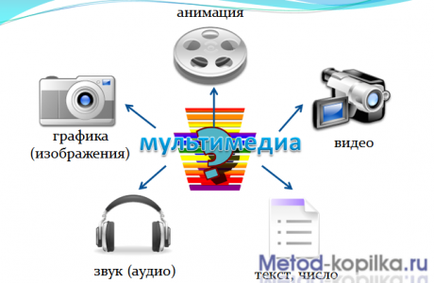

“Мультимедия дегеніміз не?” – деген сұраққа сан түрлі жауап алуға болады. Ұсынылып отырған зерттеу аясына лайықтап айтар болсақ, мультимедия – білім беру саласындағы слайд, видео және аудио үлгідегі мәліметтерді оқушының оңай қабылдап, жадында мықтап сақтауына жағдай жасайтын құрал.

***Мультимедия*** - компьютерде дыбысты, ақпаратты, тұрақты және қозғалыстағы бейнелерді біріктіріп көрсету үшін жинақталған компьютерлік технология. Ол ақпараттарды кешенді түрде бейнелеуді, мәліметтерді мәтіндік, графикалық, бейне, аудио және мультипликациялық түрде шығаруды жүзеге асырады. Мәтін түрлі түсті графика, дыбыс, сөз бен кескін синтезін жасап, ақпараттың өте көлемді мөлшерін жадында сақтап, сұқбаттық түрде жұмыс істейтін компьютерлік жүйе.

1. ***Құралдарымен таныстыру;***



ActinPen – бұл меңзерді басқару құрылғысы және компьютер мен тақта арасындағы

байланысты іске асырушы құрылғы. Активті қалам мен «тышқан» құрылғысының

арасында өзара байланыстар бар, яғни активті қалам «тышқан» құрылғысының қызметін атқараалады.ACTIVwand. Электронды ACTIVwand нұсқауышының ұзындығы 54 см, тақтаның жоғарғы бөлігіненкішкентайларға да қол жеткізуге мүмкіндік береді. Жанында орналасқан батырма ташқанның сол жақбатырмасының қызметін атқарады .ACTIVwanс

жасағанда «rollover» және «hover»функцияларын атқаруға өтеқолайлы. ACTIVboard интерактивтітақтасында жұмыс жасаушыға проектордыңсәулесінен астынан шығуға мүмкіндік береді."Оң қол", сонымен бірге "сол қолмен"жұмыс жасауға қолайлы құрал.

ACTIVtablet. ACTIVtablet планшеті қарапайымтышқанның қызметін атқара алады, презентация менконференция материалдарын ACTIVstudio2 немесе ACTIVprimaryтақтасыз (ACTIVboard көмегінсіз) компьютерде дайындауғамүмкіндік беретін құрылғы.



ACTIVtablet компьютерге USB портарқылы қосылады, бағдарламаның барлық функцияларынқолдануға болады. Арнайы батареясыз қаламмен флипчартбеттерінде жазу жаза алады.

ACTIVstudio программалық жабдығыИнтерактивтік тақта ХХІ ғасырдың сыныптарындағы жұмысты жеңілдетіп, сабақтар, тұсаукесерлер,конференциялар, көрмелер және т.б. құру үшін арнайы құралдарды игеруге мүмкіндік береді.Интерактивтік оқыту – ақпаратпен алмасуды, оқытуды ұйымдастыруды, әр сабақта оқыту сапасынбағалауды ұйымдастыруға көмектеседі.

Интерактивтік тақтаны құрастырушы ағылшын «PROMETHEAN» компаниясы.



Төмендегі кестеде дәстүрлі оқыту мен мультимедиа технологиясы салыстырмалы түрде көрсетілген.Дәстүрлі оқыту үлгісі мен мультимедиалық технология құралдары арқылы оқыту үлгісінің салыстырмалы сипаттамасы

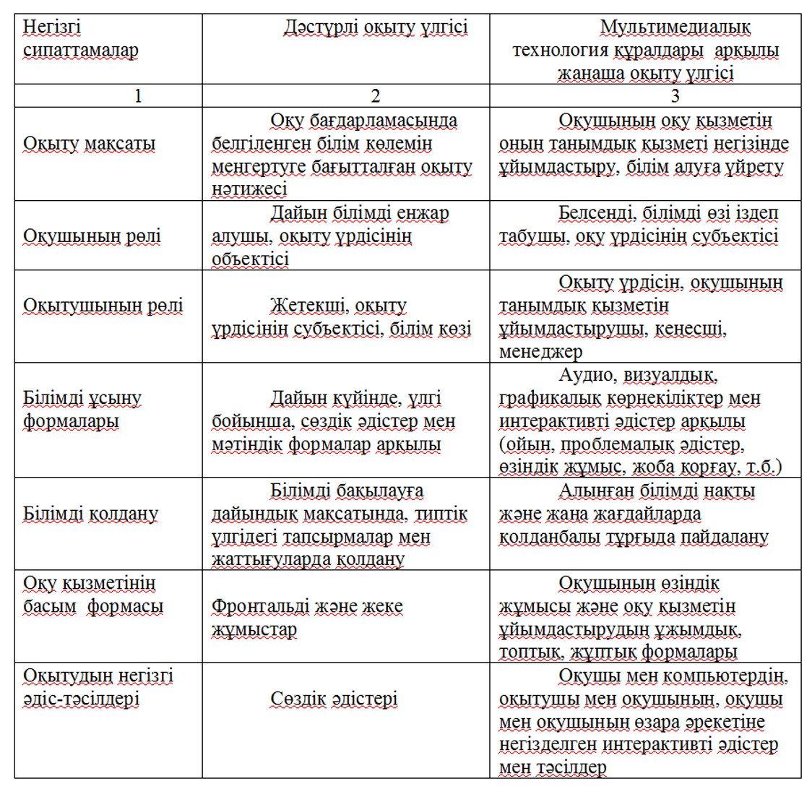

***V. Мультимедия кереметтері:***

*1.Анимация көрсету;*

*2. Видео көрсету,*

*3.Графика /изображение/ көрсету;*

***VI.Тәжірибелік жұмыс.***

**I-топ:**Суретте «Бауырсақ» ертегісіндегі бауырсақ ортасында тармақтарына кемпір, шал, қоян, үй, қасқыр, аю, түлкіні балалар жапсырады көп қиынды суреттердің ішінен.

Интерактивтітақтанықолдану:

- Флипчартта «инструменты» батырмасының көмегімен сызғышпен әр түрлі бағытта «Бауырсақ» тың жолын салу, презентацияда жүктелген суреттерді орналастырып, актив қаламның көмегімен бауырсақты жүргізу, балалар бағытты дауыстап айтады; (графикалық диктант түрінде қолданса болады)

Мысалы: Жата - жата жалыққан бауырсақ терезеден секіріп түсіп домалай жөнеледі.

- Бағыты: төмен, оңға, төмен, қоянға жолығады

Ассоциация әдісі: қоян - қорқақ, ұзын құлақ, ерні жырық, артқы аяғы жақсы дамыған, көзі қызыл, қыста тонын ауыстырады, құйрығы кішкентай, секіреді (Балалар орындарынан тұрып секіреді)

- Бағыты: солға, төмен, оңға, жоғары қасқырға жолықты

Ассоциация әдісі: қасқыр - жабайы жануар, сұр, жағымсыз кейіпкер, жыртқыш, итке ұқсайды, ұлиды (Түймені басып қасқырдың дыбысын естірту)

- Бағыты: оңға, жоғары, оңға, төмен аюға кездесті

Ассоциация: аю - жабайы жануар, бал жейді, жидек жейді, қорбаңдап жүреді, аяғы талтақ, аю ақырады (Дыбысын естірту)

- Бағыты: оңға, төмен түсіп түлкіге кездесті

Ассоциация: түлкі - қу, айлакер, құйрығы ұзын, сылаңдап жүреді

Бауырсақ, түлкіге жем болғысы келмей, үйіне қайтқысы келіп түр көмектесейік (бір бала активті қаламды алып бауырсақты келген жолымен қайта домалатады, балалар бағытын айтып отырады)

Ертегідегі мінез - құлқы қарама - қарсы кейіпкерлерді ата;(кіші топтың балаларына жағымды кейіпкерді тәрбиеші атайды, бала жалғастырады)

II-топ:

«Қызыл телпек» ертегісі

III-топ:

« Мақта қыз бен мысық» ертегісі

***VII. Жаңа сабақты бекіту.***

|  |  |  |
| --- | --- | --- |
| **Білемін** | **Білгім келеді** | **Үйренемін** |
|  |  |  |

***VII. Үйге тапсырма беру.***

1. **Әр топ өткізілген сабақтарынан, тәжірибе кезеңінен видеороликтер құрастырып келу.**

***VIII. Қорытынды:***

Мультимедиялық құралдарды пайдалану білім беру саласын, оқыту үрдісін айтарлықтай жақсарта алады. Бұл зерттеу мидың ақпаратты қалай өңдейтінін түсіндіре алатын мультимедиялық құралдардың тиімділігін түсінуімізге барынша ықпал жасады. Осы зерттеу мультимедиялық құралдарды оқыту мақсатына пайдаланудың тиімді, тиімсіздігін көрсететін бірнеше қағидаларды айқындады. Мультимедиялық құралдарды пайдаланатын оқыту барлық мәселелерді шешпегенімен, ХХІ ғасырда қолданылып жатқан (қолданылатын) оқыту құралдарының ішінде өзіндік маңызды орнын алары айқын. Зерттеулерге сүйенсек, мультимедиялық оқыту құралдары оқушыларды сабаққа ынталандырудың және оқытудың ең маңызды құралы болып саналады.